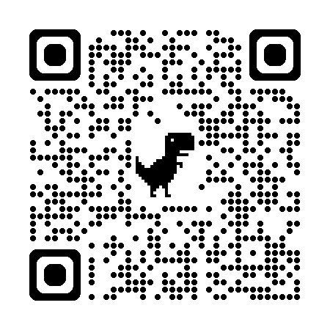
SCOALA DOCTORALĂ
DE INGINERIE MECANICĂ ŞI MECATRONICĂ

ADMITERE DOCTORAT 2025-2026

ONLINE – www.admitere.pub.ro

Regulament - https://upb.ro/wp-content/uploads/2024/12/Metodologie-admitere-doctorat-2025-2026.pdf.

ÎNSCRIEREA LA CONCURSUL DE ADMITERE se face în perioada Decembrie 2024 – Septembrie 2025, online pe platforma admitere.pub.ro.
Alegeți Centrul Universitar Bucureşti / Doctorat 2025

Admiterea la doctorat se face pe:
- locuri finanțate de la bugetul de stat cu bursă
cuantumul bursei 3700 lei/lună (pentru anul universitar 2024-2025)

- locuri finanțate de la bugetul de stat fără bursă

- locuri în regim cu taxă

Ordinea finală a candidaţilor pe locuri bugetate/cu taxă cât şi candidaţii care au obţinut bursă se afişează la finalul perioadei de admitere, în luna septembrie. Ierarhizarea candidaţilor se face în ordine descrescătoare a mediei generale de admitere. Aceasta este calculată ca medie aritmetică dintre nota acordată de comisia de evaluare a dosarelor electronice ale candidaţilor şi media generală a anilor de studii (licenţă şi masterat, respectiv licenţă de 5 ani). Media generală de admitere trebuie sa fie minim 7,00.
MODUL DE ÎNSCRIERE ȘI CONŢINUTUL DOSARULUI DE ÎNSCRIERE:
Candidații depun online dosarul de înscriere, care trebuie să conţină următoarele documente:
a) Cerere de înscriere (Anexa 2) – document disponibil pe platforma admitere.pub.ro
b) Curriculum vitae
c) Lista de lucrări publicate
d) Documente copii conform cu originalul (la semnarea contractului de studii doctorale vor aduce documentele în original):
– diplome de absolvire (licenţă, masterat, lunga durata);
– suplimente la diploma (licenţă, masterat);
– diploma de bacalaureat;
– certificat de naştere;
– certificat de căsătorie sau alt act de schimbare a numelui (unde este cazul).
e) Dovada privind plata taxei de înscriere care se poate achita și online
f) Copie buletin/carte de identitate.
g) Declarație pe propria răspundere ca nu a mai beneficiat anterior de un loc bugetat la studii universitare de doctorat (Anexa 4) – document disponibil pe platforma admitere.pub.ro
h) Propunerea de tematica pentru studiile doctorale (PhD proposal) în limba română sau în limba engleză (Anexa 5 din Metodologia de admitere, https://upb.ro/wp-content/uploads/2024/12/Metodologie-admitere-doctorat-2025-2026.pdf).
i) Scrisoare de recomandare de la un expert în domeniu.

Valoarea taxei de înscriere la concursul de admitere la doctorat este de 200 RON, cu excepția candidaților care au absolvit un program de masterat în POLITEHNICA Bucureşti pentru care taxa de înscriere este de 100 RON.
Potrivit legii, copiii personalului didactic și didactic auxiliar aflat în activitate sau pensionat sunt scutiţi de plata taxelor de înscriere la concursul de admitere la studii universitare de doctorat și beneficiază de gratuitate la cazare în cămine.

DESFĂŞURAREA CONCURSULUI DE ADMITERE
- Concursul de admitere constă în evaluarea Propunerii de tematică pentru studiile doctorale (PhD proposal) precum şi a celorlalte documente din dosarul electronic al candidatului de către conducătorul de doctorat. Candidaților li se poate solicita susținerea unui interviu online.

- Dosarele electronice ale candidaţilor înscrişi se evaluează lunar.

- La sfârşitul fiecărei luni se afişează în platforma de admitere a universității cât și pe website-ul şcolii doctorale rezultatul evaluării de către conducătorul de doctorat prin ADMIS/RESPINS.

- Comisia de selecţie, stabilită la nivelul fiecărei şcoli doctorale, stabileşte ordinea finală a candidaţilor pe locuri bugetate/cu taxă cât şi candidaţii care au obţinut bursă, la finalul perioadei de admitere, în luna septembrie.

Ierarhizarea candidaţilor se face în ordine descrescătoare a mediei generale de admitere. Aceasta este calculată ca medie aritmetică dintre nota acordată de comisia de evaluare a dosarelor electronice ale candidaţilor (declaraţi admişi de către conducătorii de doctorat) şi media generală a anilor de studii (licenţă şi masterat, respectiv licenţă de 5 ani). Media generală de admitere trebuie sa fie minim 7,00.

